Самостоятельная работа по теме: Линейные программы.

Вариант 1.

1. Даны катеты прямоугольного треугольника. Найти его гипотенузу и площадь.

2. Даны два действительных числа. Получить их сумму, разность, произведение.

3. Найдите площадь фигуры.

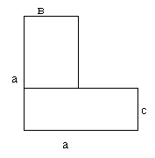

Вариант 2.

1. Дана сторона равностороннего треугольника. Найдите площадь этого треугольника.

2. Определите время падения камня на поверхность земли с высоты h.

3. Найдите площадь фигуры.

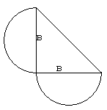

Вариант 3.

1. Треугольник задан координатами вершин. Найдите периметр треугольника.

2. Известна длина окружности. Найти площадь круга, ограниченного этой окружностью.

3. Найдите площадь фигуры.

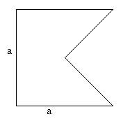

Вариант 4.

1. Дана площадь квадрата. Найти его периметр.
2. Даны катеты прямоугольного треугольника. Найти длину окружности, описанной около этого треугольника.
3. Найдите площадь фигуры.

